LA SALUD MENTAL EN EL PROFESIONAL PSICÓLOGO: UNA ANÁLISIS EN TIEMPOS DE PANDEMIA


Alma María Segovia Ramírez

RESUMEN
La Organización Mundial de la Salud había declaró pandemia a la enfermedad ocasionada por el Covid-19, cuyo impacto provocó efectos en la salud física y mental de las personas, así como también en el personal sanitario y más aun lo que se encuentran el primera línea, entre los mismos los propios sostenedores de la salud mental, los psicólogos. Tras todo esto cabe destacar los pocos recursos informativos y científicos para afrontar los efectos en la salud mental. Para esto, se realizó un estudio con 90 psicólogos profesionales de la salud mental, administrándoles una encuesta que reflejase el estado de salud mental de los mismos en tiempos de pandemia, de cómo esta situación les afecta. Con base en la información obtenida, se pudo constatar, que los mismos están siendo afectados por la pandemia, tanto en el área laboral, contexto familiar y de amistades; experimentando agotamiento emocional y agravamiento en su salud mental; pero a pesar de ello expresaron mediante los resultados que aún pueden hacer frente a esta denominada pandemia. Con todo esto se espera que los resultados de este estudio puedan ser de gran aporte a los profesionales del área, como un llamado a la reflexión de hacernos caso y dar prioridad a la salud mental propia, para luego poder brindar de la manera y más sana posible a otros en contención.

Palabras Claves

COVID-19; agravamiento de la salud mental; salud mental; pandemia, contención.

¹ Alma Segovia: forense97@gmail.com

LA SALUD MENTAL EN EL PROFESIONAL PSICÓLOGO: UNA ANÁLISIS EN TIEMPOS DE PANDEMIA
Introducción
Con la llegada la nueva enfermedad catalogada por la Organización Mundial de la Salud (OMS) como pandemia, trajo consigo cambios inesperados y bruscos; el encierro para evitar la propagación del virus, la incertidumbre, los cambios que vivimos y una larga lista de situaciones que atravesamos, suman a la ya frágil salud mental. Aunque aún hay poca evidencia disponible acerca del impacto que desato dicha pandemia, especialistas reportan una serie de reacciones y estados psicológicos observados en la población, incluyendo efectos en la salud mental.
No es común o no se logra ver con regularidad, de que los propios psicólogos hablen o investiguen acerca de su salud mental, pero en estos tiempos pandémicos nadie está exento de sufrir problemas de salud mental, cabe destacar que los mismos se encuentran en la denominada primera línea entre los grupos más vulnerables de los profesionales sanitarios, donde también desarrollan incertidumbre y ansiedad ante lo desconocido, en donde una de las principales preocupaciones de éstos es, precisamente, cómo darse y dar respuesta; la pandemia del COVID-19 ha impactado en forma dramática a todos los sectores, de manera particular y especial al impacto en la salud mental, el cual es y será importante y, hasta cierto punto, impredecible.
Básicamente, se entiende que la salud mental es un conjunto de acciones que son planificadas para lograr un mayor bienestar mental. Es importante destacar que la salud mental no es algo muy distinto de la salud física, habrá de considerar que no hay salud, sin salud mental, y este último es la más afectada en los tiempos en que vivimos y contra ello no hay barbijos ni alcohol en gel que pudiese evitar el impacto que genera la pandemia. Al respecto Pía Rojas, psicóloga, jefa de la Unidad de Salud Mental del Hospital de Pichilemu, complementa, señalando que “la salud mental no es sólo la ausencia de trastornos mentales. Se define como un estado de bienestar en el cual el individuo es consciente de sus propias capacidades, puede afrontar las tensiones normales de la vida, puede trabajar de forma productiva, fructífera y es capaz de hacer una contribución a su comunidad”. (Citado en saludohiggins, 2017)
En la actualidad toda la mirada es estrecha, esto representa la dificultad para evaluar las situaciones de forma desapegada para afrontarlas, y más aún para los profesionales de la psicología, tenemos la mirada en el túnel, la visión estrecha; es dificultoso en tiempos pandémicos mirar con profundidad, evaluar con tranquilidad y solucionar con destreza. Resulta imposible no tener angustia frente a esta pandemia. Para asimilarlo y sobrellevarlo, dependerá de nuestra genética, nuestro contexto cercano, nuestra historia personal y lo que nos decimos sobre la situación.
Sin lugar a dudas la emoción más representativa frente a esta pandemia que caracteriza a todos hasta a los profesionales de la salud es la angustia; se podría decir que la angustia es un sinónimo de ansiedad y sinónimo de incertidumbre -estimó el licenciado Gastón Cabrera (MN 44572), psicólogo, especialista en terapia breve. La angustia es la emoción más universalmente experimentada por el ser humano, la cual tiene la consecuencia de generar un efecto de inmovilización. Se la califica de visceral, obstructiva y reflejo instintivo de una amenaza, en donde se pierde la manera de obrar de manera voluntaria y libre. (Citado en Moral, 2020
A nivel mundial, esto es “una crisis de sentido donde a mucha gente se le ha desdibujado el horizonte, el futuro, hacia dónde iba y proyectaba”, expresa Pablo Muñoz doctor en psicología, el mismo indica que “la angustia se está volviendo pandémica y si bien es cierto que la cuarentena es una medida epidemiológicamente correcta, sus efectos psíquicos deberían estar siendo considerados”, expresa. (Citado en Moral, 2020
En estos tiempos pandémicos, resulta difícil comprender que los seres humanos somos ante todo seres sociales, necesitamos del otro, del contacto, de la aprobación, del cariño, de un beso, de un abrazo. Y es que la pandemia y la cuarentena establecida hacen que no podamos tener vínculos sociales que solíamos tener y que no podamos desarrollar actividades cotidianas que solíamos desarrollar. El confinamiento y la falta de sociabilización hacen que caigamos en una situación de angustia mezclada con ansiedad.

Método
El trabajo contó los criterios técnicos acordes a la revisión sistemática de la literatura y el procedimiento metodológico; otorgándolo con un diseño no experimental y transversal, así como también presentarlo como descriptivo, haciendo alusión a las características psicoemocionales enfocada a la salud mental de los profesionales de la psicología en tiempos de pandemia. (Hernández et al., 2015).
La obtención de la información o datos, fue determinado mediante una encuesta elaborada y administrada a los propios psicólogos, alrededor de diversas preguntas, las cuales se ven reflejadas en la sección de Resultados, abordando diferentes variables sociodemográficas y dificultades psicológicas a causa de la pandemia. El resultado de este estudio, refleja una representación poca o casi nula llevada a investigación, la salud mental de los profesionales de psicología en tiempos de pandemia; ya no solo importa la salud mental de la población, sino también la salud mental de quienes dan soporte y contención a los primeros.

Resultados
La información obtenida, fue analizada y estructurada según cada pregunta elaborada y administrada.
Gráfico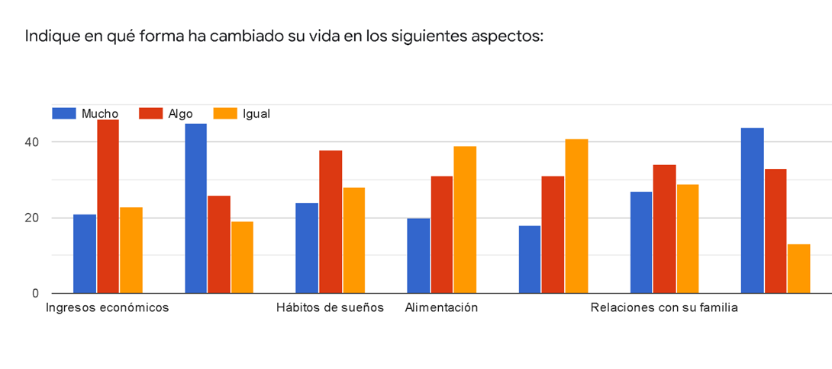
Tabla 1
 | Mucho | Algo | Igual
Ingresos económicos | 46 respuestas | 23 respuestas | 21 respuestas
Actividad laboral | 45 respuestas | 26 respuestas | 19 respuestas
Hábitos de sueño | 24 respuestas | 38 respuestas | 28 respuestas
Alimentación | 20 respuestas | 31 respuestas | 39 respuestas
Relaciones con su pareja | 18 respuestas | 31 respuestas | 41 respuestas
Relaciones con su familia | 27 respuestas | 34 respuestas | 29 respuestas
Relaciones con sus amigos | 44 respuestas | 33 respuestas | 13 respuestas

En el gráfico 1 y la tabla 1, se pude observar los diferentes aspectos en que ha cambiado la vida de los participantes en tiempos de pandemia; las cuales significativamente se dan en los ingresos económicos, actividad laboral y el relacionamiento con amigos.

Gráfico 2
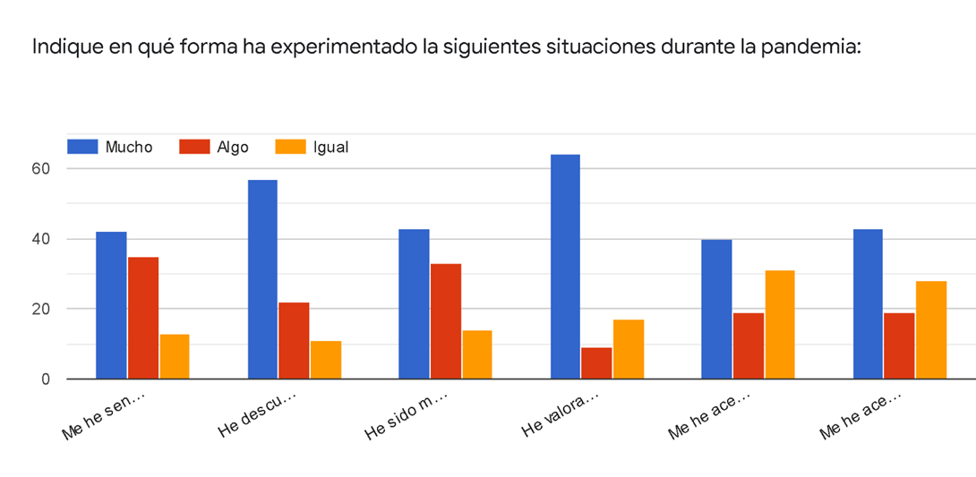
Tabla 2
 | Mucho | Algo | Igual
Me he sentido más capacitado para mejorar | 42 respuestas | 35 respuestas | 13 respuestas
He descubierto que soy fuerte | 52 respuestas | 22 respuestas | 11 respuestas
He sido más comprensivo | 43 respuestas | 33 respuestas | 14 respuestas
He valorado más la vida | 64 respuestas | 17 respuestas | 9 respuestas
Me he acercado más a lo espiritual | 40 respuestas | 31 respuestas | 19 respuestas
Me he acercado más a las personas de mi entorno | 43 respuestas | 28 respuestas | 19 respuestas

Tanto en el gráfico 2 y la tabla 2, se visualiza la forma en que los participantes del estudio han experimentado situaciones durante la pandemia; en donde resaltan las expresiones de ideas como: He valorado más la vida y He descubierto que soy fuerte.

Gráfico 3
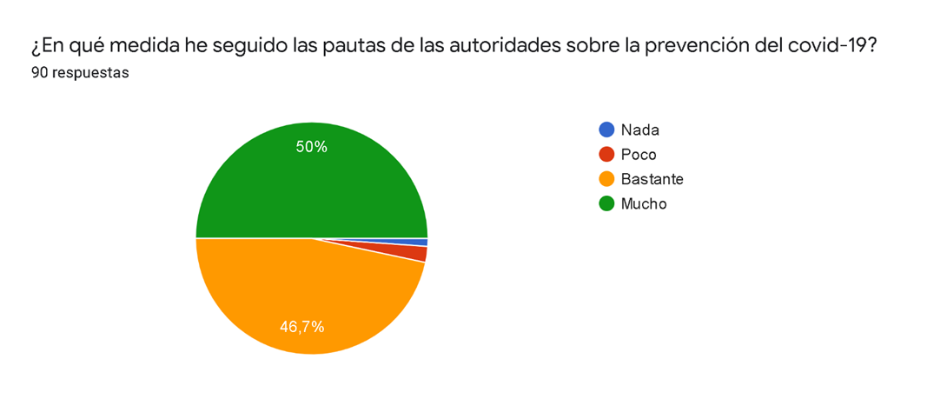
Tabla 3
Mucho (50%) | Bastante (46,7%) | Poco (2,2%) | Nada (1,1%)
45 respuestas | 42 respuestas | 2 respuestas | 1 respuesta

En el gráfico 3 y la tabla 3, hacen alusión a la medida en que se ha seguido las pautas de las autoridades sobre la prevención del covid-19; en donde se puede identificar que el 50% de los participantes han seguidos las normas establecidas en el nivel del ítems MUCHO y un 46, 7% en el nivel de ítems BASTANTE.

Gráfico 4
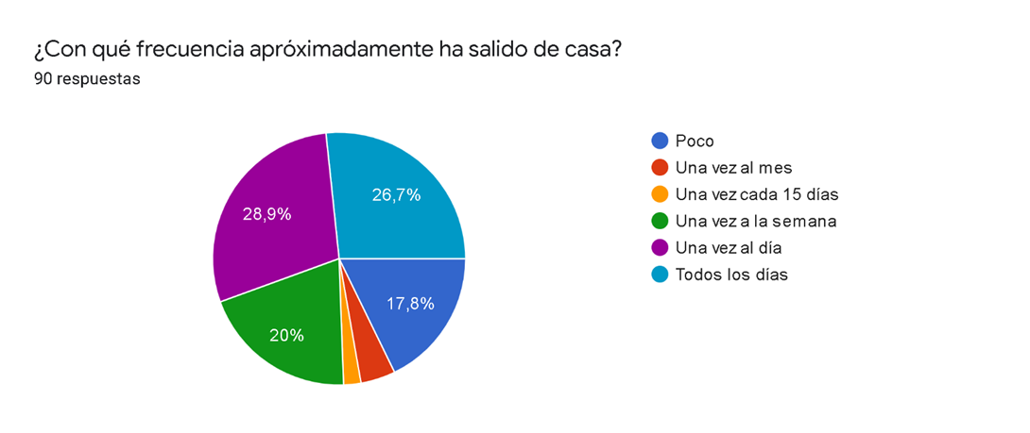
Tabla 4
Poco  (17,8%) | Una vez al mes (4,4%) | Una vez cada 15 días (2,2%) | Una vez a la semana (18%) | Una vez al día (28,9%) | Todos los días (26,7%)
16 respuestas | 4 respuestas | 2 respuestas | 20 respuestas | 26 respuestas | 24 respuestas

Se puede apreciar en el gráfico 4 y la tabla 4, la frecuencia aproximada de los participantes en salir de sus hogares en tiempos de pandemia; en los mismos se puede visualizar que 26 participantes equivalentes al 28,9% han salido de sus hogares UNA VEZ AL DÍA y 24 de los participantes en un 26, 7% han señalado que han salido de sus hogares TODOS LOS DÍAS.

Gráfico 5
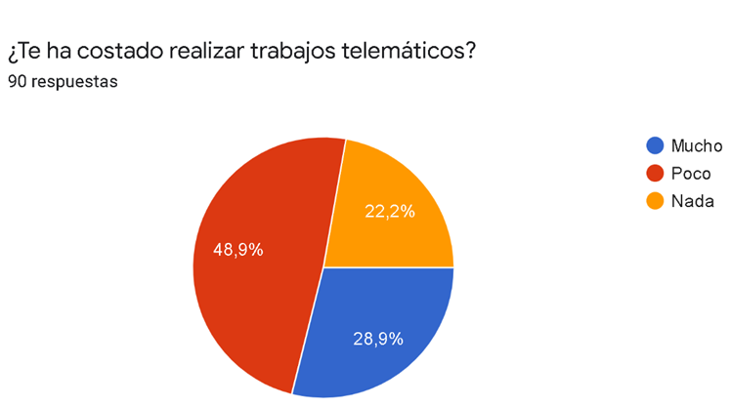
Tabla 5
Mucho (28,9%) | Poco (48,9%) | Nada (22,2%)
26 respuestas | 44 respuestas | 20 respuestas

En el gráfico número 5 y la tabla 5, hace referencia a los trabajos telemáticos de los participantes en tiempos de pandemia; en donde se puede observar de manera significativa que el 48, 9% de los participantes han expresado que los trabajos telemáticos les han costado POCO y mientras que 28, 9% han indicado que dichos trabajos les han costado MUCHO.

Gráfico 6
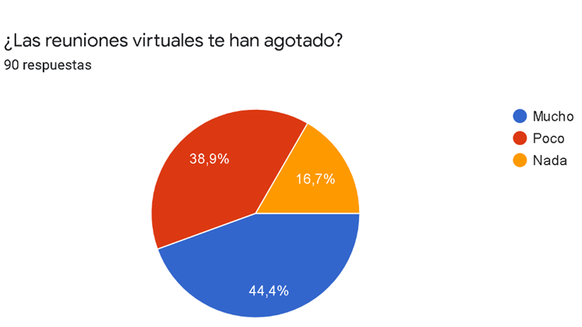
Tabla 6
Mucho (44,4%) | Poco (38,9%) | Nada (16,7%)
40 respuestas | 35 respuestas | 15 respuestas

El gráfico 6 y la tabla 6, reflejan acerca de las reuniones virtuales en tiempos de pandemia por parte de los psicólogos participantes del estudio; en los mismos se puede identificar de manera significativa que 44 participantes equivalentes en un 44,4% han indicado que las reuniones virtuales les han agotado de manera considerable en un nivel del ítem MUCHO.

Gráfico 7
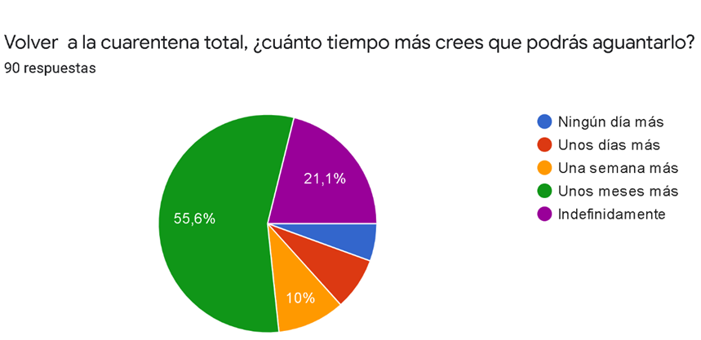
Tabla 7
Ningún día más (5,6%) | Unos días más (7,8%) | Una semana más (10%) | Unos meses más (55,6%) | Indefinidamente (21,1%)
5 respuestas | 7 respuestas | 9 respuestas | 55 respuestas | 19 respuestas

El gráfico 7 y la tabla 7, se visualiza la idea de volver a la cuarentena total y de cuánto más se podría sobrellevar dicha situación por parte de los participantes; en los mismos y de manera significativa se puede identificar que 55 participantes en un 55,6% han expresado que podrían sobrellevar la cuarentena total UNOS MESES MÁS, si se llegase a volver a la misma.

Gráfico 8
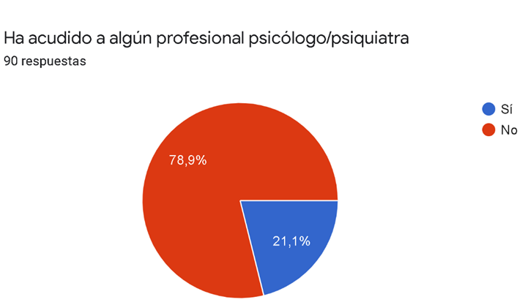
Tabla 8
Si (21,1%) | No (78,9%)
19 respuestas | 71 respuestas

En el gráfico 8 y la tabla 8, expresa la idea de que si los participantes han acudido al psicólogo o psiquiatra durante la pandemia; como resultado se obtuvo que 71 participantes en un 78,9% (mucho más que la mitad) respondieron NO haber asistido a ningún profesional de la salud mental.

Gráfico 9
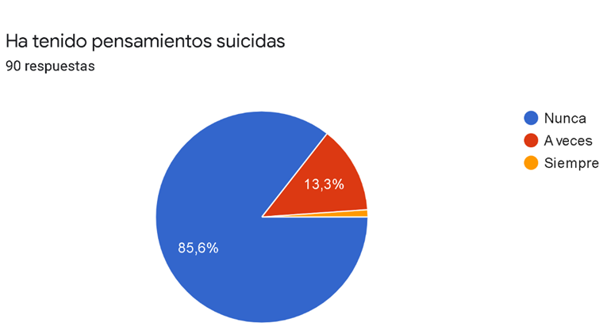
Tabla 9
Nunca (85,6%) | A veces (13,3%) | Siempre (1,1%)
77 respuestas | 12 respuestas | 1 respuesta

En el gráfico 9 y tabla 9, denota la idea de que sí los participantes del estudio han tenido pensamientos suicidas durante la pandemia; de manera significativa estadísticamente se pude observar que 77 participantes han respondido en un 85,6% NUNCA haber tenido pensamientos suicidas.

Gráfico 10
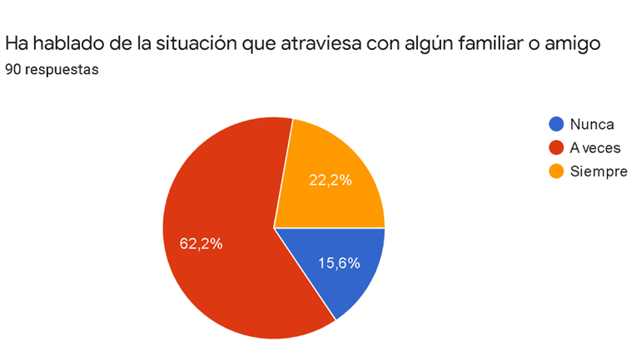
Tabla 10
Nunca (15,6%) | A veces (62,2%) | Siempre (22,2%)
14 respuestas | 56 respuestas | 20 respuestas

En el gráfico 10 y la tabla 10, hace referencia a la idea de que si los participantes han compartido o hablado de la situación que traviesan con algún familiar o amigo en tiempos de pandemia; como resultado del mismo 56 participantes han respondido de manera significativa en un 62,2% que A VECES han expresado a otros de la situación por la cual atraviesan.

Gráfico 11
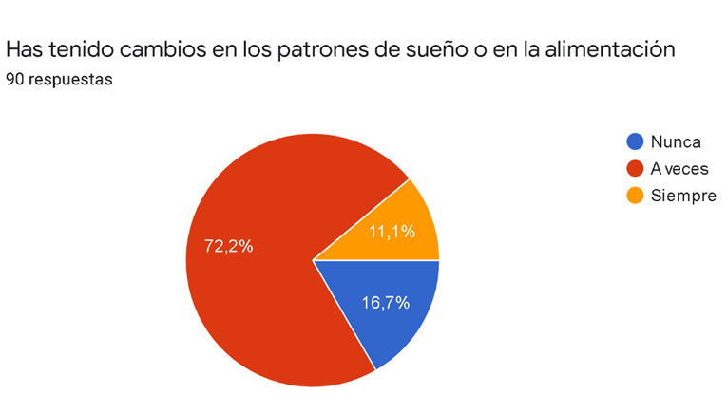
Tabla 11
Nunca (16,7%) | A veces (72,2%) | Siempre (11,1%)
15 respuestas | 65 respuestas | 10 respuestas

En el gráfico 11 y la tabla 11, reflejan si se ha dado cambios en los patrones de sueño o en la alimentación de los participantes en tiempos de pandemia; como respuesta del mismo cabe destacar y de manera considerable que 65 participantes en un 72,2% han respondido que A VECES han experimentado cambios en dichos contextos.

Gráfico 12
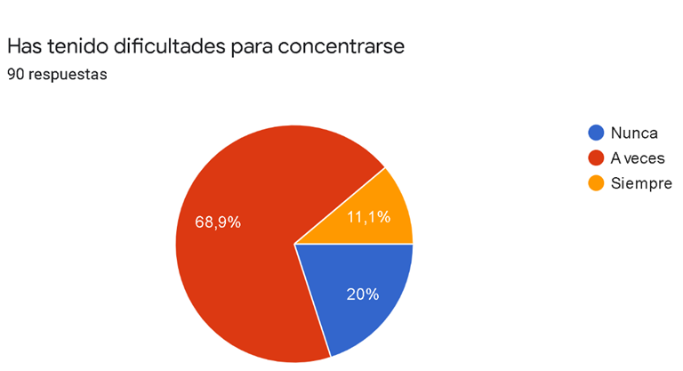
Tabla 12
Nunca (20%) | A veces (68,9%) | Siempre (11,1%)
18 respuestas | 62 respuestas | 10 respuestas

El gráfico 12 y la tabla 12, denota la idea de que si los participantes han tenido problemas o dificultades para concretarse durante la pandemia; como resultado se obtuvo que 62 participantes en un 68,9% de manera significativa han señalado que A VECES han experimentado dificultades para concentrarse.

Gráfico 13
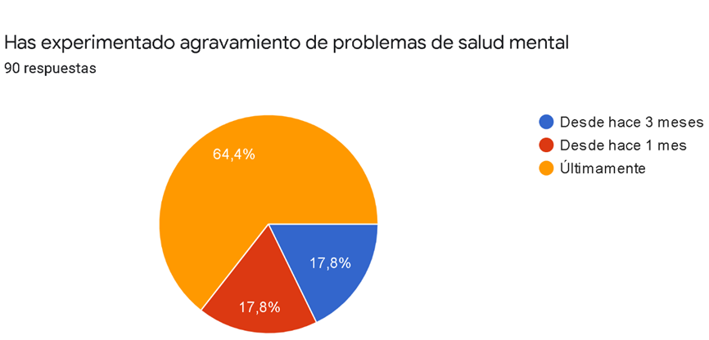
Tabla 13
Desde hace 3 meses (17,8%) | Desde hace 1 mes (17,8%) | Últimamente (64,4%)
16 respuestas | 16 respuestas | 58 respuestas

En el gráfico 13 y tabla 13, señala si los participantes han experimentado agravamiento de problemas de salud mental durante la pandemia; en donde más del 50% de los participantes en un 64,4% y de manera significativa estadísticamente han contestado que ÚLTIMAMENTE han experimentado algún tipo de agravamiento en su salud mental.

Gráfico 14
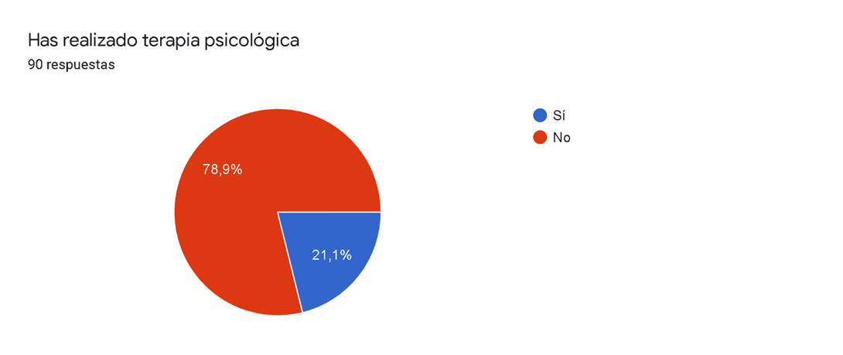
Tabla 14
Si (21,1%) | No (78,9%)
19 respuestas | 71 respuestas

En el gráfico 14 y la tabla 14, indican si los participantes han realizado alguna terapia psicológica durante la pandemia; como resultado del mismo los participantes han contestado en un 78, 9% (más de la mitad) que NO han ido a terapia psicológica.

Gráfico 15
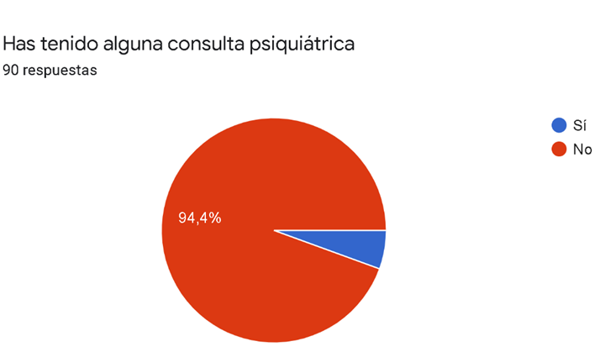
Tabla 15
Si (5,6%) | No (94,4%)
5 respuestas | 85 respuestas

En el gráfico 15 y la tabla 15, hace alusión a que si los participantes han tenido alguna consulta psiquiátrica durante el tiempo de pandemia; como resultado del mismo y de manera bastante significativa estadísticamente en un 94,4% los participantes han indicado NO haber tenido alguna consulta psiquiátrica.

Gráfico 16
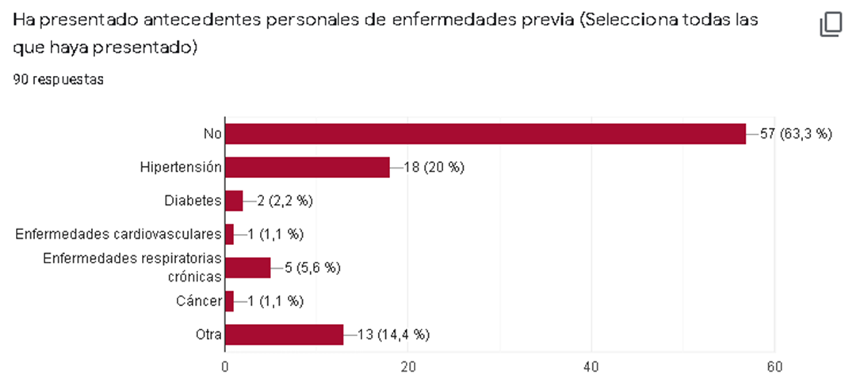
Tabla 16
No (63,3%) | Hipertensión
57 respuestas | 18 respuestas

En el gráfico 16 y la tabla 16, se refleja si los participantes han presentado antecedentes personales de enfermedades previas a la pandemia; en el mismo se puede identificar que 57 participantes en un 63,3% indicaron NO haber tenido antecedentes personales de enfermedades previas, mientras que un 20% puntuaron haber tenido como enfermedad previa la HIPETTENCIÓN.

Gráfico 17
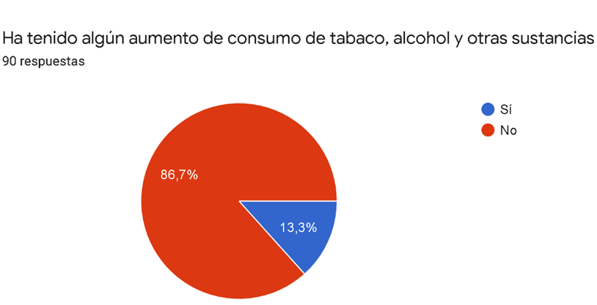
Tabla 17
Si (13,3%) | No (86,7%)
12 respuestas | 78 respuestas

En el gráfico 17 y la tabla 17, expresa la idea de que si los participantes han tenido algún aumento de consumo de tabaco, alcohol y otras sustancias durante la pandemia; y de manera significativa los resultados arrojaron que en un 86,7% de los participantes respondieron NO haber experimentado dicha situación.

Conclusión
Cuando apenas se tuvo conocimiento de la expansión del covid-19 y más aún cuando fue declarada pandemia por la OMS y con ellas las estrictas medidas decretadas por las autoridades, han causado un importante impacto psicológico en la población en general, la incertidumbre lo que podría pasar y estaba pasando, la ansiedad ante lo nuevo, la angustia constante ligados a la amenaza de la pandemia. Todo esto conjuga a otra pandemia; la de aquellos que no han enfermado por el virus, pero que sufren en su salud mental de un modo u otro los efectos de una crisis nueva en sus vidas. Sin lugar a dudas el confinamiento de millones de personas a nivel mundial, ha sido el mayor experimento psicológico del mundo.
Y justamente por la significancia del impacto de la pandemia en la salud mental, este trabajo tuvo una perspectiva de estudio, no en sí de los ciudadanos, sino de aquellos que promueven la salud mental, dando contención y orientación a dichos ciudadanos; a los que se encuentran en la primera línea de vulnerabilidad sanitaria, a los psicólogos, denominado La salud mental en el profesional psicólogo: una análisis en tiempos de pandemia.
Al proponerse como objetivo el análisis de la salud mental de los psicólogos en tiempos de pandemia, se obtuvieron estos resultados a raíz de la encuesta administradas a los mismos y cabe mencionar que los resultados fueron significativos a nivel estadístico y clínico:
- Los profesionales de la psicología indicaron que sus vidas han cambiado a raíz de la pandemia, en los ámbitos; de los ingresos económicos, de sus actividades laborales y el relacionamiento o el compartir con sus amigos.
- También han expresado en que forma o medida han experimentados situaciones durante la pandemia tales como; han valorados más sus vidas y han descubierto que son bastante fuertes.
- Conforma a las medidas sanitarias impartidas por las autoridades, han tomado en cuenta de manera consciente y responsable, teniendo en cuenta las posibles consecuencias de no ser así.
- En cuanto a la frecuencia con que los mismos han salido de sus hogares, se pudo identificar mediante los resultados que se dio dos tipos de frecuencia en un importante porcentaje de participantes, de los que salían una vez al día y aquellos que frecuentemente salían todos los días.
En cuanto a los resultados de porcentajes, de maneras significativas estos fueron los resultados:
- De acuerdo a sus trabajos telemáticos, casi la mitad de los participantes, aseguraron que les ha costado poco dicho trabajo.
- En tanto que al ser consultados acerca de las reuniones virtuales y que sí estas los han agotados, casi la mitad de los participantes han indicado que se han sentidos extenuados en dichas reuniones.
- A la consulta de que si se volviese a la cuarentena total, cuánto más podrían aguantar; los resultados indicaron que más de mitad de los participantes podrían sobrellevar dicha situación de confinamiento unos meses más.
- En cuanto a si han acudido a algún profesional psicólogo o psiquiatra, o han tenido pensamientos suicidas, más de la mitad de los participantes profesionales indicaron no haber pasado por dicha situación.
- De acuerdo a si han hablado de la situación que atraviesan en tiempos de pandemia con algún familiar o amigo, más de la mitad de los participantes han expresado que a veces lo han hecho.
- Así también al ser consultados, si han experimentados cambien en el patrón de sueño o en la alimentación en los tiempos de pandemia, han contestado más de la mitad a veces lo ha cursado.
- De acuerdo a la dificultad para concentrarse en los tiempos pandémicos, una gran mayoría de los participantes respondieron que a veces han tenido de problema en el momento de concentrarse.
- Concerniente a la consulta de haber experimentado un agravamiento de problema de salud mental en los tiempos de pandemia, más de la mitad de los profesionales encuestados indicaron que últimamente han vivido cierto agotamiento.
- A consultas como; ha realizado terapias psicológicas o psiquiátricas; ha tenido un aumento en el consumo de tabaco, alcohol u otras sustancias; una significativa cantidad de profesionales participantes ha respondido no haber atravesado por dicha situación en tiempos de pandemia.
- Y por último, al ser consultados sobre si presentaron antecedentes personales de enfermedades previas a la pandemia; los mismos en mayor porcentaje ha indicado que no presentaron dichos antecedentes de enfermedades, al contrario un porcentaje no muy significativo índico como antecedente a la enfermedad denominada hipertensión.
Como inferencias a todos estos resultados, se podría indicar que los profesionales de la salud mental como lo son los psicólogos, no son exentos a ninguna situación, aunque la diferencia radique en que los mismos poseen habilidades emocionales internas, de saber hacer uso de su inteligencia emocional y conducir adecuadamente sus emociones ante situaciones que se les presentasen, a raíz de años de estudio y preparación profesional; no les quita o invalida el título de ser humano.
Mediante los resultados de éste estudio, se pudo reflejar que, más allá de ser profesionales de la salud mental, los mismos arrojaron características propias humanas comunes y hasta esperables ante el impacto que les genera la pandemia; al haber cambiado la forma de ver la vida misma desde otra perspectiva; sentirse agotados emocional y laboralmente, notar que el compartir con los familiares y amigos ha cambiado de forma, experimentar cambios en el patrón de sueño y la propia alimentación, entre otras; a pesar de ello, mucho los participantes profesionales han expresado que si se volviese a la cuarentena estricta aún podrían dar de sí, aún podrían brindar la contención que otros demanden y pesar de todo aún podrían seguir sosteniendo la salud mental de los ciudadanos para evitar el desborde psicológico, no solo por el temor al contagio del virus sino también por los efectos colaterales.

Referencias
Moral, M. (2020). La angustia como pandemia: las reflexiones de 11 psicólogos sobre los efectos del confinamiento en la salud mental de los argentinos. Argentina. Recuperado de: https://www.infobae.com/sociedad/2020/05/25/la-angustia-como-pandemia-

Saludohiggins. (2017). Conociendo sobre salud mental y el rol del psicólogo en los tratamiento. Chile. Recuperado de: https://www.saludohiggins.cl/conociendo-sobre-salud-mental-y-el-rol-del-psicologo-en-los-tratamientos/

OMS. (2020). OMS advierte sobre efectos de la pandemia en la salud mental. Recuperado de: https://www.voanoticias.com/salud/oms-advierte-sobre-efectos-pandemia-salud-mental

Hernández et al. (2015). Metodología de la investigación. 6ta Edición. McGraw-Hill Educación. Recuperado de: http://observatorio.epacartagena.gov.co/wp-content/uploads/2017/08/metodologia-de-la-investigacion-sexta-edicion.compressed.pdf

